附件2：
扬州衡山明珠国际大酒店地址及线路说明

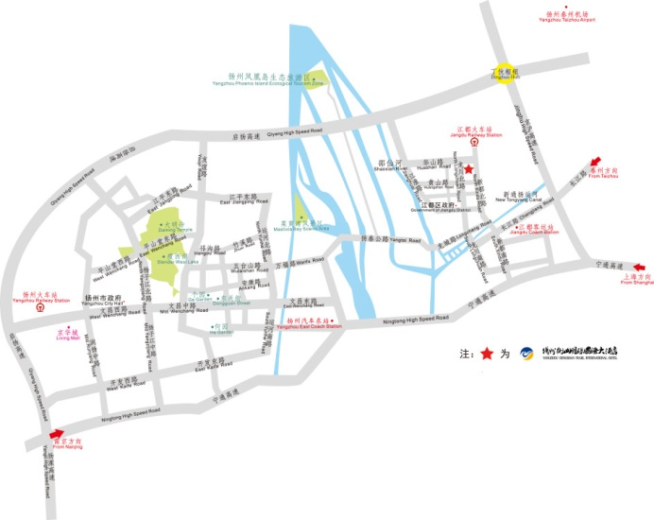
会议不统一组织接送站，请与会者自行前往。
线路一：扬州泰州机场可乘坐33路至江都电视台站换乘15路至福利院站下车步行270米即到（票价约4元），或搭乘出租车至酒店（票价约80元）；
线路二：自扬州西部客运枢纽可乘坐88路至京江大酒店站换乘108路至洪泉医院站下车步行410米即到（票价约4元），或搭乘出租车至酒店（票价约80元）；
线路三：自镇江南站、镇江站、南京南站可搭乘城际直达班车至扬州西部客运枢纽再换乘公交；
线路四：自南京禄口机场可搭乘机场大巴至禄口机场扬州城市候机楼，向南步行500米，乘坐88路至京江大酒店站换乘108路至洪泉医院站下车步行410米即到（票价约4元），或换乘出租车至酒店（票价约60元）。

